**Как упаковать вещи**

4. Вставьте наконечник пломбы в отверстие во флажке пломбы со стороны маркировки, затяните пломбу

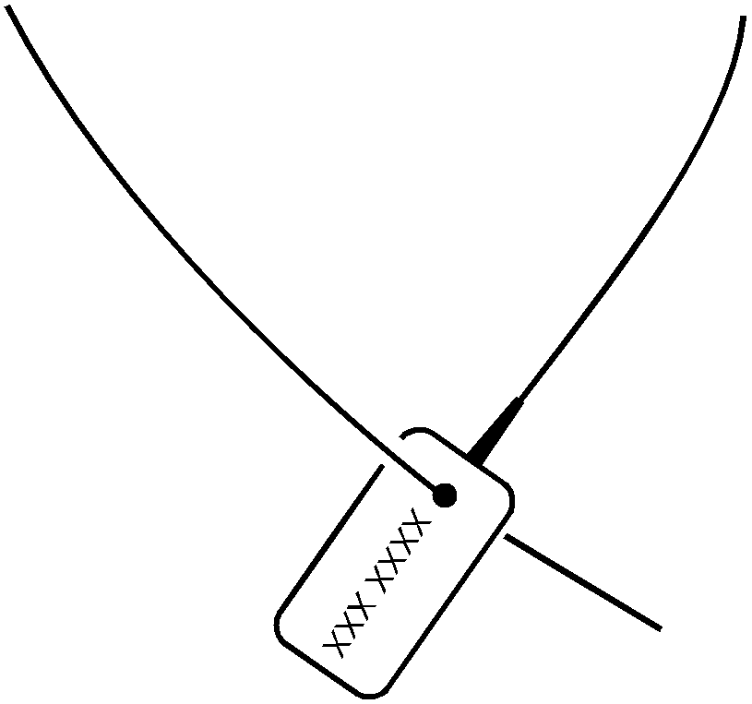

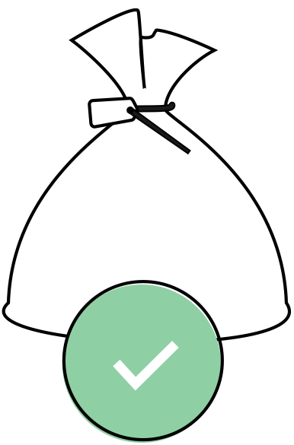

2. Разверните мешок, положите в него вещи

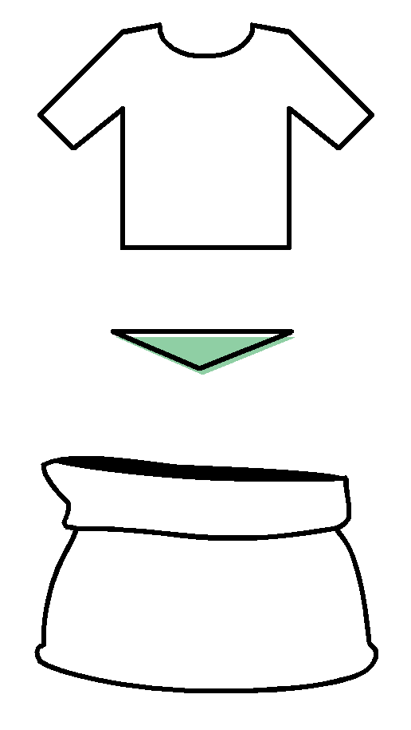

3. Оберните пломбу вокруг горловины мешка 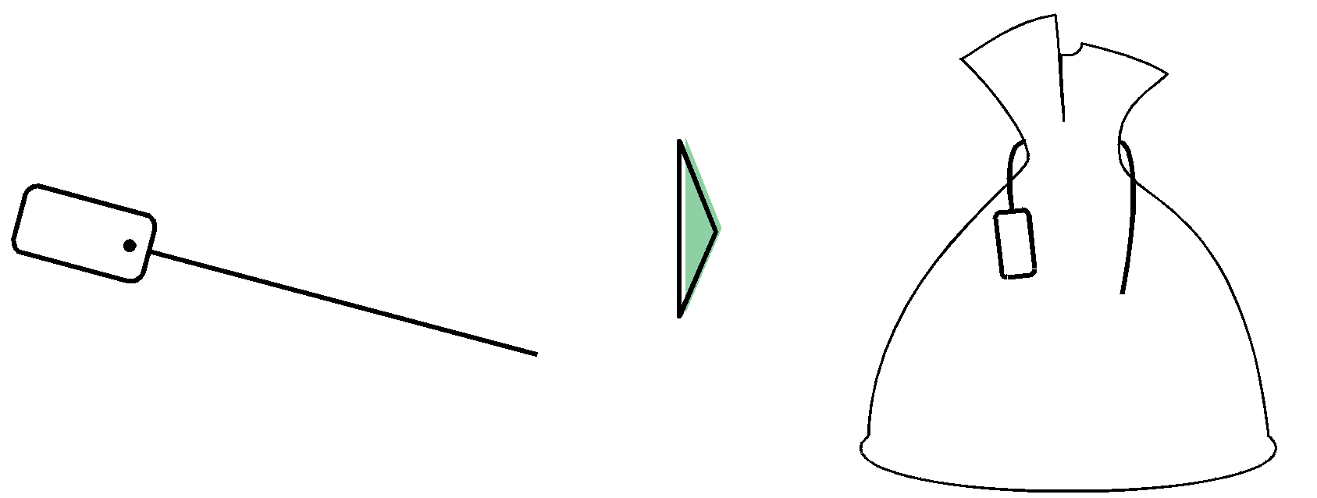

1. Получите в Чистомате мешок с пломбой

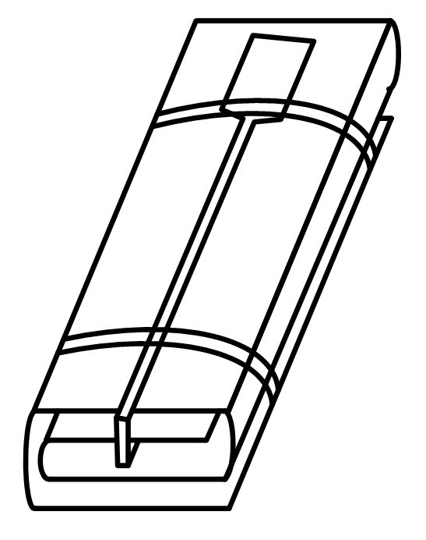

**Как сдать заказ в Чистомат**

8. Ожидайте СМС уведомления от химчистки для подтверждения заказа

6. Поместите мешок с заказом в ту же ячейку и закройте дверь

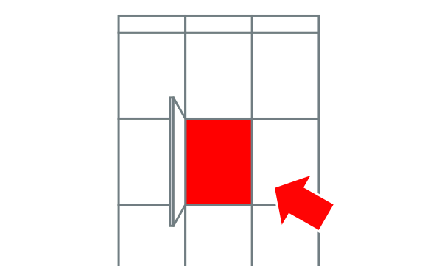

4. Откроется ячейка. Возьмите мешок с пломбой из открывшейся ячейки.

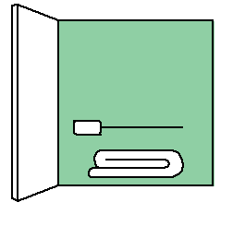

3. Нажмите кнопку «Я соглашаюсь с условиями договора на обслуживание»

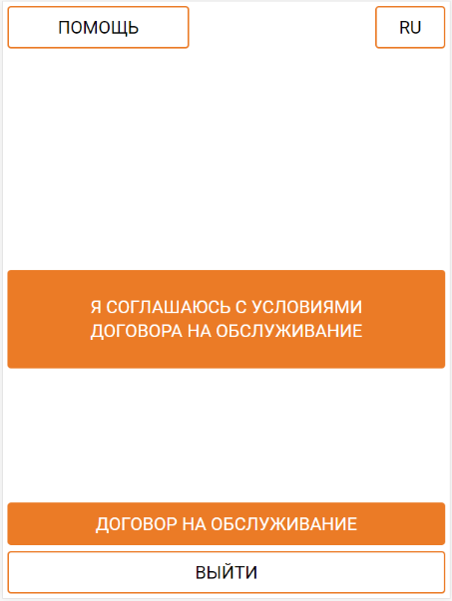

2. Авторизуйтесь одним из способов

или

1. Нажмите «Сдать вещи» на экране Чистомата

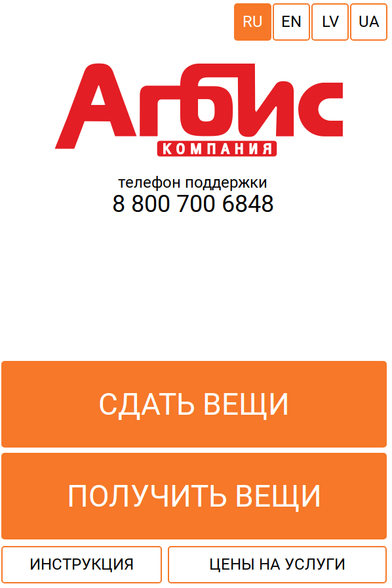

5. Поместите заказ в мешок и затяните пломбу на горловине мешка

**Как получить заказ в Чистомате**

1. Нажмите «Сдать вещи» на экране Чистомата



5. Возьмите вещи из открывшейся ячейки, закройте дверь ячейки

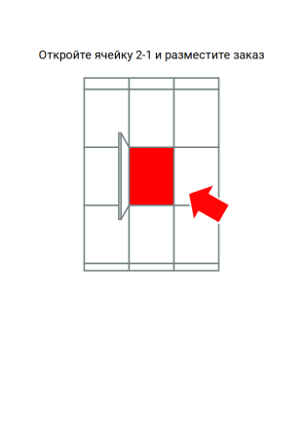

4. Нажмите кнопку «Получить заказ»

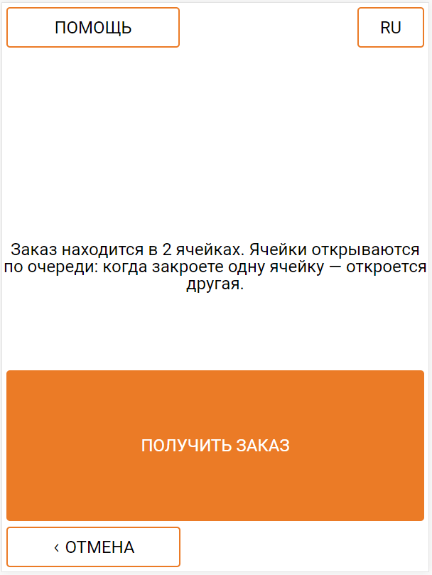

3. Если заказ не оплачен, нажмите на экране кнопку доступного способа оплаты, оплатите заказ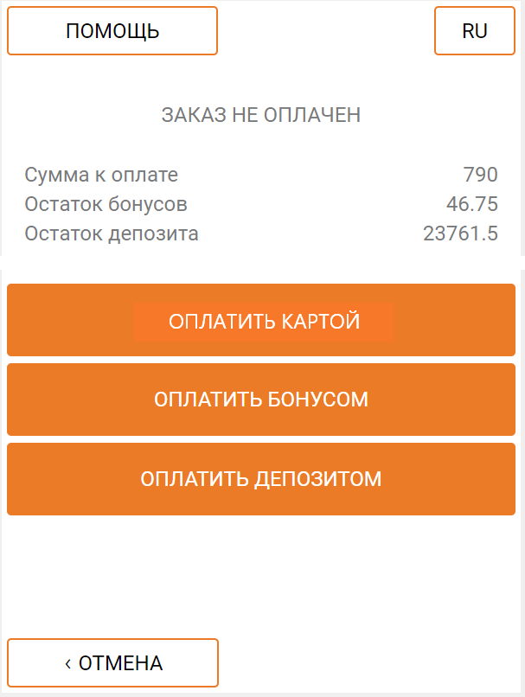

2. Авторизуйтесь одним из способов

или

введите номер телефона и пароль

